CHỦ ĐỀ: NGÔI TRƯỜNG HẠNH PHÚC

BÀI 1: TRANH VẼ VỚI CÁC HÌNH THỨC NỐI TIẾP NHAU
(2 tiết)

I. YÊU CẦU CẦN ĐẠT
Sau bài học này, HS sẽ:
- Vẽ được bức tranh có chân dung các bạn cùng lớp.
- Chỉ ra được mật độ của chấm, nét, hình trong bài vẽ.
- Chia sẻ được giá trị và ý nghĩa của tình bạn trong học tập và vui chơi.
II. THIẾT BỊ DẠY HỌC
1. Đối với giáo viên
- SHS, SGV, Giáo án Mĩ thuật 4 (Bản 1).
- Tranh ảnh xé dán về chủ đề Ngôi trường hạnh phúc.
2. Đối với học sinh
- SGK Mĩ thuật 4 (Bản 1).
- Vở bài tập Mĩ thuật 4 (Bản 1).
- Đồ dùng học tập: giấy vẽ, giấy màu, bút chì, tẩy, hồ dán,…
III. CÁC HOẠT ĐỘNG DẠY HỌC
HOẠT ĐỘNG CỦA GV | HOẠT ĐỘNG CỦA HS
* Khởi động:  HOẠT ĐỘNG 3: LUYỆN TẬP – SÁNG TẠO  Vẽ tranh về em và những người bạn với hình thức Đu – đồ át  - GV trình chiếu cho HS tham khảo các bài vẽ về em và những người bạn với hình thức Đu – đồ át SHS tr.16.  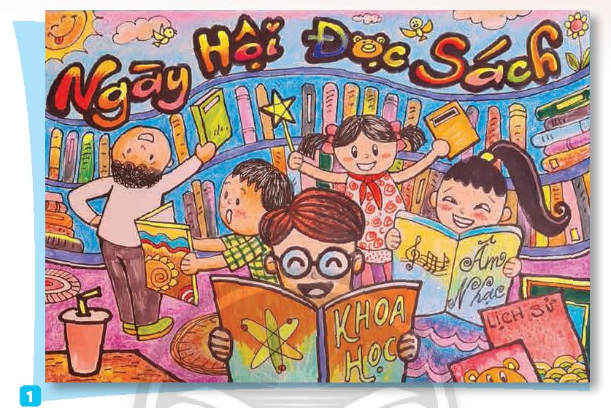  - GV hướng dẫn HS quan sát tranh và phân tích:  + Cách chọn và vẽ nhân vật đầu tiên.  + Suy nghĩ hình ảnh có liên quan để vẽ tiếp cho kín bức tranh.  + Cách hoàn thiện bức tranh bằng mật độ của chấm, nét, hình, màu.  - GV yêu cầu HS thực hành: Vẽ tranh về em và những người bạn với hình thức Đu – đồ át.  - GV khuyến khích HS vẽ nhiều nhân vật với các tư thế khác nhau, phối hợp đa dạng chấm, nét để tạo sự sinh động, phong phú cho bài vẽ.  HOẠT ĐỘNG 4: PHÂN TÍCH – ĐÁNH GIÁ  Trưng bày sản phẩm và chia sẻ  - GV yêu cầu HS trưng bày bài vẽ ở vị trí thuận tiện quan sát.  - GV hướng dẫn HS giới thiệu, trình bày bài vẽ, nêu cảm nhận về cách sắp xếp các hình vẽ, mật độ các chấm nét trong bài và không gian trong tranh.  - GV yêu cầu HS thảo luận theo nhóm (4-6 HS/nhóm), nhận biết cách kết hợp chấm, nét hoặc các hình vẽ có chung nội dung vẽ tranh về em và những người bạn.  - GV nêu câu hỏi gợi mở cho HS thảo luận:  + Em thích bài vẽ nào nhất? Vì sao?  + Em ấn tượng với hình vẽ nào trong bài?  + Mật độ của các chấm, nét, hình trong bài vẽ của bạn/em như thế nào?  + Em/bạn đã sắp xếp các hình vẽ như thế nào để tạo không gian trong tranh?  + Em có ý tưởng điều chỉnh như thế nào để bài vẽ của em/ của bạn sinh động hơn?  - GV chỉ cho HS những sản phẩm có nội dung, màu sắc, cách phối hợp chấm, nét, mật độ mau thưa của hình vẽ, cách vẽ sáng tạo, độc đáo.  - GV gợi ý cách điều chỉnh, bổ sung để sản phẩm hoàn thiện hơn.  HOẠT ĐỘNG 5: VẬN DỤNG – PHÁT TRIỂN  Tạo dáng các nhân vật trong tranh  - GV yêu cầu HS lựa chọn vẽ tranh yêu thích, mời thêm các bạn trong lớp cùng tạo dáng theo các nhân vật trong tranh.  - GV yêu cầu HS nêu suy nghĩ và cảm nhận về cách sắp xếp các hình vẽ trong bức tranh.  - GV nêu câu hỏi gợi mở để HS suy nghĩ:  + Bức tranh các em lựa chọn để tạo dáng có bao nhiêu nhân vật? Nhân vật nào đứng trước? Nhân vật nào đứng sau?  + Theo em, cách sắp xếp các nhân vật trong tranh đã phù hợp chưa?  + Em còn cách sắp xếp nhân vật nào khác?  + Em muốn thể hiện động tác của nhân vật nào trong tranh?  + Em sẽ lựa chọn bạn nào cùng tạo dáng theo các nhân vật trong tranh với mình? Vì sao?  - GV mời đại diện 3 – 4 HS chia sẻ trước lớp. Các HS khác lắng nghe, nhận xét, nêu ý kiến bổ sung hoặc đặt câu hỏi cho bạn (nếu có).  - GV nhận xét, đánh giá và kết luận: Tranh Đu – đồ át được vẽ từ các hình nối tiếp nhau một cách ngẫu hứng và có mật độ của nét, hình, màu phong phú, là hình thức rèn luyện trí tưởng và tư duy cho người học.  * CỦNG CỐ  - GV nhận xét, tóm tắt lại những nội dung chính của bài học.  - GV nhận xét, đánh giá sự tham gia của HS trong giờ học, khen ngợi những HS tích cực; nhắc nhở, động viên những HS còn chưa tích cực, nhút nhát.  * DẶN DÒ  - GV nhắc nhở HS:  + Ôn lại các kiến thức đã học ở Bài 1.  + Hoàn thành bài vẽ về em và những người bạn bằng hình thức Đu – đồ át và chỉnh sửa lại (nếu chưa xong).  + Đọc và chuẩn bị trước Bài 2 – Không gian trong thư viện. | -  .- HS quan sát tranh.  - HS quan sát hình ảnh.  - HS vẽ tranh theo hướng dẫn của GV.  - HS trưng bày bài vẽ.  - HS giới thiệu bài vẽ.  - HS thảo luận nhóm theo gợi ý của GV.  - HS lắng nghe, tiếp thu.  - HS lắng nghe, thực hiện.  - HS thực hiện nhiệm vụ.  - HS lắng nghe GV nêu câu hỏi.  - HS chia sẻ trước lớp.  - HS lắng nghe, ghi nhớ.  - HS lắng nghe, tiếp thu.
---------------------------------------------------------------------------

